|  |  |
| --- | --- |
| UBND QUẬN LONG BIÊN  **TRƯỜNG TH NGUYỄN BỈNH KHIÊM** | CỘNG HOÀ XÃ HỘI CHỦ NGHĨA VIỆT NAM  Độc lập – Tự do – Hạnh phúc  *Sài Đồng ngày tháng năm 20* |

**BÀI TUYÊN TRUYỀN VỀ BỆNH THỦY ĐẬU**

1. **Đối tượng:** Toàn thể học sinh và CB-GV-NV nhà trường.
2. **Thời gian:** …..h…..phút, ngày……tháng…..năm 20………

**III.Địa điểm:**……….…………………………………………..

**VI. Nội dung:**

Hiện nay bệnh thủy đậu bắt đầu xuất hiện và ngày càng tăng nhanh tại các khu dân cư đông đúc như nhà trẻ, mẫu giáo, trường học….. Để chủ động phòng tránh, chúng ta cùng tìm hiểu về bệnh thủy đậu, nguyên nhân và cách phòng tránh bệnh để có thêm kiến thức, kĩ năng phòng tránh bệnh thủy đậu cho bản thân và gia đình.

**1. Bệnh thủy đậu là gì?**

Bệnh thủy đậu hay có tên khác là bệnh bỏng rạ gây ra do virus có tên Varicella Zoster. Là bệnh truyền nhiễm cấp tính, rất hay lây, dễ gây thành dịch và có thể gây ra những biến chứng nặng. Theo nghiên cứu, bệnh Thuỷ đậu chỉ gặp ở người, ở mọi lứa tuổi và xảy ra ở mọi nơi trên thế giới, đặc biệt là những nơi đông đúc như nhà trẻ, trường học hay gặp nhất ở trẻ nhỏ dưới 10 tuổi. Đặc điểm lâm sàng nổi bật là: Phát ban kiểu mụn nước trên da và niêm mạc.

          Bệnh thường diễn biến lành tính nhưng đôi khi có thể gây tử vong do những biến chứng trầm trọng như nhiễm trùng huyết, viêm não, màng não. Phụ nữ có thai khi mắc thuỷ đậu có thể sinh con mắc dị tật bẩm sinh.

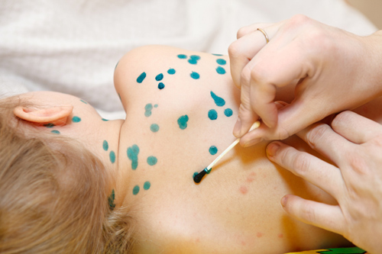

**2. Nguyên nhân xuất hiện bệnh**

Nguyên nhân gây bệnh là do sự suy yếu của hệ miễn dịch, không thể bảo vệ cơ thể trước sự tấn công của các virus gây bệnh trong đó có bệnh thủy đậu.

**3.** **Đường lây truyền.**

Đường lây truyền chủ yếu qua đường hô hấp: Virus có trong nước bọt của bệnh nhân do ho, hắt hơi, tiếp xúc với nước bọt, qua đường không khí khi giao tiếp nói chuyện với người bệnh thủy đậu. Ngoài ra bệnh còn lây do tiếp xúc trực tiếp với tổn thương bóng nước thủy đậu. Bệnh còn có thể lây lan qua da do dùng chung quần áo, khăn mặt, bàn chải đánh răng. Người mẹ trong lúc mang thai bị thủy đậu cũng có thể lây truyền sang thai nhi.



**4. Các triệu chứng của bệnh**

          - Sốt nhẹ từ 2 đến ­3 ngày, cơ thể mệt mỏi, chán ăn. Sau đó, sẽ thấy nổi những nốt chấm đỏ ở đầu đầu tiên, sau đó lan đến chân, gây ra cảm giác rất ngứa ngáy. Những chấm đỏ này sẽ lớn dần thành nốt đỏ chứa nước bên trong.

- Đặc trưng của bệnh thủy đậu là ngứa, phát ban ngoài da, ban sẩn có mụn nước thường kèm theo sốt. Người bệnh thường có dấu hiệu ban đầu là sốt, mệt mỏi, biếng ăn, đau cơ. Sau đó các nốt rạ xuất hiện ở da đầu, mặt, đến bụng, ngực rồi lan xuống tay, chân gây ngứa ngáy, đau nhức rất khó chịu. Mụn nước có phần lõm ở giữa, mụn nước lúc đầu chứa chất dịch trong, chỉ sau một ngày dịch trở nên đục như mủ. Sau 3­5 ngày, mụn nước đóng vảy, rồi rụng dần.



**5. Cách chăm sóc và phòng ngừa bệnh thủy đậu**

Để thực hiện tốt việc chăm sóc người bệnh và phòng chống lây lan cho những người xung quanh, chúng ta cần:

**\* Đối với người bệnh**

- Cách ly: Nằm trong phòng riêng, thoáng khí, có ánh sáng mặt trời, thời gian cách ly là khoảng 7 đến­ 10 ngày từ lúc bắt đầu phát hiện bệnh (phát ban) cho đến khi các nốt phỏng nước khô vảy hoàn toàn (người lớn phải nghỉ làm, học sinh phải nghỉ học).

- Sử dụng các vật dụng sinh hoạt cá nhân riêng: Khăn mặt, ly, chén, muỗng, bátđũa, thìa….

- Vệ sinh mũi họng hàng ngày bằng dung dịch nước muối sinh lý 0,9%.

- Thay quần áo và tắm rửa hàng ngày bằng nước ấm trong phòng tắm.

- Nên mặc quần áo rộng, nhẹ, mỏng.

- Đối với trẻ em: Nên cắt móng tay cho trẻ, giữ móng tay trẻ sạch hoặc có thể dùng bao tay vải để bọc tay trẻ nhằm tránh biến chứng nhiễm trùng da thứ phát do trẻ gãi gây trầy xước các nốt phỏng nước.

 - Ăn các thức ăn mềm, lỏng, dễ tiêu, uống nhiều nước, nhất là nước hoa quả.

- Dùng dung dịch xanh Methylene để chấm lên các nốt phỏng nước đã vỡ.

- Trường hợp sốt cao, có thể dùng các thuốc hạ sốt giảm đau thông thường nhưng phải theo hướng dẫn của thầy thuốc, có thể dùng kháng sinh trong trường hợp nốt rạ bị nhiễm trùng: Nốt rạ có mủ, tấy đỏ vùng da xung quanh... Tuyệt đối không được dùng thuốc Aspirin để hạ sốt.

- Nếu bệnh nhân cảm thấy: Khó chịu, lừ đừ, mệt mỏi, co giật, hôn mê hoặc có xuất huyết trên nốt rạ nên đưa đến ngay các cơ sở y tế để được theo dõi và điều trị.

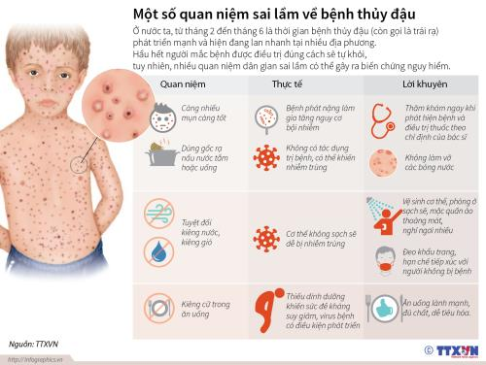

***\*Đối với người thân:***

- Hạn chế tiếp xúc với người bệnh: Khi cần tiếp xúc thì phải đeo khẩu trang. Sau khi tiếp xúc phải rửa tay ngay bằng xà phòng. Đặc biệt những phụ nữ đang mang thai cần tuyệt đối tránh tiếp xúc với người bệnh.

- Vệ sinh phòng ở của người bệnh: Lau sàn phòng, bàn ghế, tủ giường, đồ chơi của người bệnh hàng ngày bằng nước Javel, hoặc dung dịch Cloramin B sau đó rửa lại bằng nước sạch. Đối với những đồ vật nhỏ có thể đem phơi nắng.

- Tiêm ngừa vắc xin: Là biện pháp an toàn và hiệu quả nhất để phòng ngừa bệnh Thủy đậu. Vắc xin đã được chứng minh là có hiệu quả bảo vệ cao (>97%) và kéo dài.

- Những người sống và làm việc trong môi trường tập thể với người đang mắc bệnh, người chuẩn bị đi đến vùng đang có dịch bệnh, trẻ em từ 12 tháng tuổi trở lên nên tiêm vắc xin ngừa thủy đậu. Việc chủ động tiêm ngừa sẽ giúp cho các trẻ em được trang bị đầy đủ vũ khí chống lại bệnh, giúp cho những ai chưa từng bị thủy đậu không còn phải lo lắng vì bệnh này, vừa giúp cho ngành y tế chủ động phòng chống làm hạn chế dịch bệnh xảy ra.

**NGƯỜI TUYÊN TRUYỀN**

**Nguyễn Thị Hà**